STUDI KASUS

Tabel, Relasi, Dan Jumlah Record

Tabel tbl_mahasiswa
Field | Tipe Data | Null | PK | Reference Tabel | Reference Field
nim | Varchar(6) | N | Y
Nama | Varchar(20) | N | N
Alamat | Varchar(30) | Y | N
Kd_jurusan | Varchar(4) | N | N | Kd_jurusan | Tbl_jurusan
Tgl__masuk | DateTime | N | N

Tabel tbl_dosen
Field | Tipe Data | Null | PK | Reference Tabel | Reference Field
Kd_dosen | Varchar(6) | N | Y
Nama_dosen | Varchar(20) | N | N
Alamat | Varchar(30) | N | N
Telepon | Varchar(12) | Y | N

Tabel tbl_jurusan
Field | Tipe Data | Null | PK | Reference Tabel | Reference Field
Kd_Jurusan | Varchar(4) | N | Y
Nama_Jurusan | Varchar(30) | N | N
Ketua_Jurusan | Varchar(4) | N | N | Tbl_Dosen | Kd_Dosen

Tabel tbl_matakuliah
Field | Tipe Data | Null | PK | Reference Tabel | Reference Field
Kdmk | Varchar(6) | N | Y
Nama_mk | Varchar(25) | N | N
Semester | Tinyint | N | N
Sks | Tinyint | N | N

Tabel tbl_krs
Field | Tipe Data | Null | PK | Reference Tabel | Reference Field
Kd_krs | Varchar(5) | N | Y
Nim | Varchar(6) | N | N | Tbl_Mahasiswa | Nim
Semester | Tinyint | N | N
Dsn_wali | Varchar(6) | N | N | Tbl_Dosen | Kd_Dosen

Tabel tbl_krsdetail
Field | Tipe Data | Null | PK | Reference Tabel | Reference Field
Kd_Krs | Varchar(5) | N | Y
Kdmk | Varchar(6) | N | N | Tbl_matakuliah | Kdmk
Kd_dosen | Varchar(6) | N | N | Tbl_Dosen | Kd_Dosen
Nilai_Angka | Float | Y | N
Nilai_Huruf | Varchar(2) | Y | N

Skema tabel adalah seperti pada gambar dibawah ini

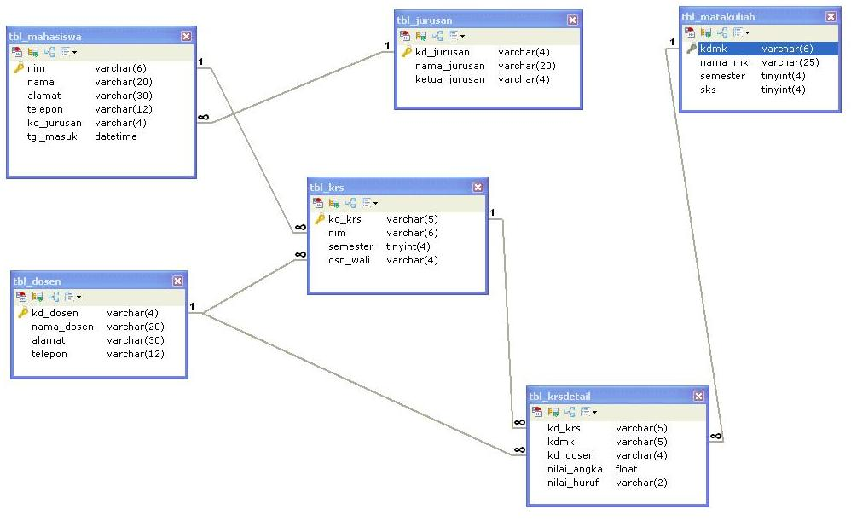

SOAL
- Isi record bebas dan mengandung isi record yang ada di soal no. 2
- Buat optimasi huristik, implementasi SQLnya dalam bentuk join dan subquery dan hasil outputnya soal dibawah ini : (capture waktu execute querynya)
- Cari nama mahasiswa yang masuk pada tahun setelah 2008 dan memiliki nilai huruf ‘A’.
- Sub query
SELECT tbl_mahasiswa.NAMA FROM tbl_mahasiswa WHERE tbl_mahasiswa.TGL_MASUK > 2008 AND tbl_mahasiswa.NIM IN(SELECT tbl_krs.NIM FROM tbl_krs WHERE tbl_krs.KD_KRS IN(SELECT tbl_krsdetail.KD_KRS FROM tbl_krsdetail WHERE tbl_krsdetail.NILAI_HURUF ='A'))
- Join
SELECT tbl_mahasiswa.NAMA FROM tbl_mahasiswa , tbl_krs ,tbl_krsdetail WHERE tbl_mahasiswa.TGL_MASUK > 2008 AND tbl_mahasiswa.NIM = tbl_krs.NIM and tbl_krsdetail.KD_KRS = tbl_krs.KD_KRS AND tbl_krsdetail.NILAI_HURUF = 'A' GROUP by tbl_mahasiswa.NAMA
- Dapatkan nama nama mahasiswa yang mengambil mata kuliah pemrogaman pascal dan sekarang adalah mahasiswa semester 1.
- Sub query
SELECT tbl_mahasiswa.NAMA FROM tbl_mahasiswa WHERE tbl_mahasiswa.NIM IN
(SELECT tbl_krs.NIM FROM tbl_krs, tbl_krsdetail WHERE tbl_krsdetail.KD_KRS=tbl_krs.KD_KRS AND tbl_krs.SEMESTER=1 AND tbl_krsdetail.KDMK IN
(SELECT tbl_matakuliah.KDMK FROM tbl_matakuliah WHERE tbl_matakuliah.NAMA_MK='PEMROGRAMAN PASCAL'))
- Join
SELECT tbl_mahasiswa.NAMA FROM tbl_mahasiswa, tbl_krs, tbl_krsdetail, tbl_matakuliah
WHERE tbl_krs.KD_KRS=tbl_krsdetail.KD_KRS
AND tbl_mahasiswa.NIM=tbl_krs.NIM
AND tbl_matakuliah.KDMK=tbl_krsdetail.KDMK
AND tbl_matakuliah.NAMA_MK='PEMROGRAMAN PASCAL'
AND tbl_krs.SEMESTER=1
- Dapatkan nama Dosen yang mengajar mata kuliah Pemrograman pascal.
- Sub query
SELECT tbl_dosen.NAMA_DOSEN FROM tbl_dosen WHERE tbl_dosen.KD_DOSEN IN
(SELECT tbl_krsdetail.KD_DOSEN FROM tbl_krsdetail WHERE tbl_krsdetail.KDMK IN(SELECT tbl_matakuliah.KDMK FROM tbl_matakuliah WHERE tbl_matakuliah.NAMA_MK = 'PEMROGRAMAN PASCAL'))
- Join
SELECT tbl_dosen.NAMA_DOSEN FROM tbl_dosen , tbl_matakuliah , tbl_krsdetail WHERE tbl_dosen.KD_DOSEN = tbl_krsdetail.KD_DOSEN AND tbl_krsdetail.KDMK = tbl_matakuliah.KDMK AND tbl_matakuliah.NAMA_MK = 'PEMROGRAMAN PASCAL'
- Dapatkan nama mahasiswa yang sedang cuti kuliah.
- Sub query
SELECT tbl_mahasiswa.NAMA FROM tbl_mahasiswa WHERE tbl_mahasiswa.NIM NOT IN (SELECT tbl_krs.NIM FROM tbl_krs)
- Join
SELECT tbl_mahasiswa.NAMA FROM tbl_krs RIGHT JOIN tbl_mahasiswa ON tbl_mahasiswa.NIM = tbl_krs.NIM WHERE tbl_krs.NIM IS null
- Untuk setiap mahasiswa Dapatkan nama mahasiswa dan rata rata nilai di KRS nya.
- Sub query
SELECT tbl_mahasiswa.NAMA, AVG(tbl_krsdetail.NILAI_ANGKA) AS AVERAGE FROM tbl_mahasiswa, tbl_krsdetail WHERE tbl_krsdetail.KD_KRS IN ( SELECT tbl_krs.KD_KRS FROM tbl_krs WHERE tbl_krs.NIM=tbl_mahasiswa.NIM) GROUP BY tbl_mahasiswa.NAMA

- Join

- Dapatkan nama mahasiswa yang sedang diajar oleh dosen ” Sugeng Hariyanto “ dan pada saat ini berada di semester 3.
- Sub query
SELECT tbl_mahasiswa.NAMA FROM tbl_mahasiswa WHERE tbl_mahasiswa.NIM IN(
SELECT tbl_krs.NIM FROM tbl_krs WHERE tbl_krs.SEMESTER=3 AND tbl_krs.KD_KRS IN(
SELECT tbl_krsdetail.KD_KRS FROM tbl_krsdetail WHERE tbl_krsdetail.KD_DOSEN IN (
SELECT tbl_dosen.KD_DOSEN FROM tbl_dosen WHERE tbl_dosen.NAMA_DOSEN='SUGENG HARIYANTO')))

- Join
SELECT tbl_mahasiswa.NAMA FROM tbl_mahasiswa JOIN tbl_krs on tbl_mahasiswa.NIM = tbl_krs.NIM JOIN tbl_krsdetail on tbl_krs.KD_KRS = tbl_krsdetail.KD_KRS join tbl_dosen on tbl_krsdetail.KD_DOSEN = tbl_dosen.KD_DOSEN AND tbl_krs.SEMESTER = 3 AND tbl_dosen.NAMA_DOSEN='SUGENG HARIYANTO'

